3 етап
Таблиці ТЗ (останній стовпчик) та виконавців з вказаним ТЗ.
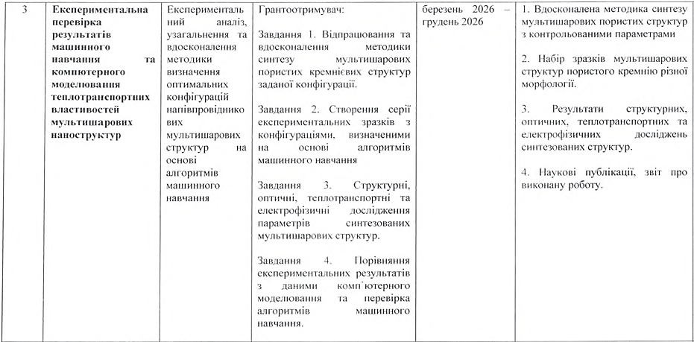
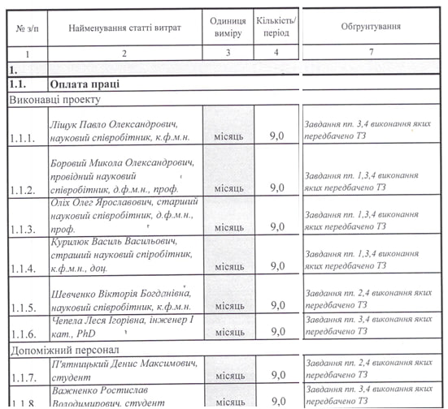

Прошу переглянути проєкт завдань. Як слід сприймати інформацію нижче: тут представлено текст, який буде фігурувати додатково в кінці після назв завдань ТЗ, передбачених в проєкті для конкретного виконавця згідно таблиці на попередній сторінці. Відповідно, пункти 1-3 – це слова для звітів за березень-травень, червень-серпень, вересень-листопад, відповідно.

Ліщук ПО
1) Аналіз та інтерпретація фотоакустичного сигналу від експериментальних зразків мультишарового поруватого кремнію з машинно-згенерованими конфігураціями
2) Узагальнення масивів експериментальних даних теплотранспортних властивостей синтезованих структур для підготовки до порівняння з теоретичними моделями
3) Теоретичний аналіз розбіжностей та відповідностей між виміряними теплофізичними властивостями мультишарових структур та їх комп'ютерними моделями.

Боровий МО
1) Визначення впливу режимів та параметрів синтезу на морфологію мультишарових кремнієвих структур методом сканувальної електронної мікроскопії.
2) Дослідження параметрів кристалічної структури кремнію, морфології та елементного складу мультишарових кремнієвих структур різних експериментальних конфігурацій методами рентгеноструктурних досліджень та сканувальної електронної мікроскопії.
3) Порівняння експериментальних параметрів кристалічної структури та морфології мультишарових структур з характеристиками їх теплопровідності, визначеними експериментально та прогнозованими на основі моделей машинного навчання.

Оліх ОЯ
1) розробка методу оцінки теплотранспортних властивостей мультишарових структур на основі фотоакустичних вимірювань з використанням згорткових нейронних мереж
2) порівняння експериментальних результатів теплопровідності мультишарових структур з отриманими за допомогою Physics-Informed Neural Networks
3) створення моделей машинного навчання для передбачення пористості та теплопровідності мультишарових кремнієвих структур на основі параметрів синтезу
Курилюк ВВ
1) Дослідження теплопровідності поруватих структур кремнію різної морфології.
2) Аналіз коливальних характеристик (час релаксації фононів, густина коливальних станів) у структурах поруватого Si.
3) Порівняння результатів молекулярно-динамічного моделювання теплового транспорту в поруватому Si з даними аналітичних моделей.

Шевченко ВБ
1) Адаптація та налаштування методики електрохімічного синтезу для створення серії мультишарових пористих структур з машинно-згенерованими конфігураціями
2) Синтез серії експериментальних зразків поруватого кремнію із уточненими параметрами для комплексного експериментального дослідження їх властивостей.
3) Аналіз відхилень реальних структурних параметрів синтезованих зразків від закладених комп'ютерних конфігурацій

Чепела ЛІ
1) проведення серії фотоакустичних вимірювань для експериментального визначення теплофізичних характеристик зразків мультишарових структур з машинно-згенерованими конфігураціями
2) розширені експериментальні дослідження теплотранспортних властивостей зразків з оптимізованою морфологією
3) систематизація експериментальних фотоакустичних даних для їх подальшої валідації та використання у перевірці алгоритмів машинного навчання

Студент П’ятницький
1) Налагодження установки та відпрацювання режимів електрохімічного травлення кремнію.
2) Створення серії експериментальних зразків поруватого кремнію за визначеними конфігураціями.
2) Структурні дослідження мультишарового поруватого Si методами оптичної мікроскопії.

Студент Важненко
1) застосування методу перенесення навчання при оцінці теплопровідності мультишарових кремнієвих структур
2) перевірка стійкості результатів алгоритму Physics-Informed Neural Networks залежно від морфології поруватих структур
3) визначення за допомогою символьної регресії аналітичних співвідношень між параметрами синтезу та теплотранспортними характеристиками мультишарових кремнієвих структур

